2018年市气象局政府信息公开年度报告
一、概述
2018年度，我局按照市政府统一要求，把做好政务信息公开工作列入日常工作中，注意加强对信息公开工作的领导，建成了“主要领导亲自抓，分管领导具体抓，职能处室抓落实”的工作机制，及时协调解决工作中的问题，信息公开取得了明显的成效。2018全年我局先后召开4次会议，举办1次培训，严格执行政府信息公开保密审查等制度，信息公开工作水平不断提升，各项工作得到有效落实。
（一）推进重点领域信息公开。
公开行政权力清单，积极推进行政权力清单标准化工作，在此基础上及时对外正式公布各类权力清单，公开接受社会监督。
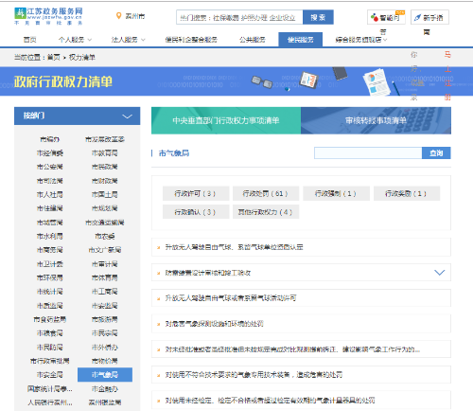
（二）全面加强主动公开工作。
进一步拓展主动公开的内容。加大工作类信息发布的广度和深度，在门户网站及时公布市区局重要任务、重点工作、重大活动的安排部署和推进情况。
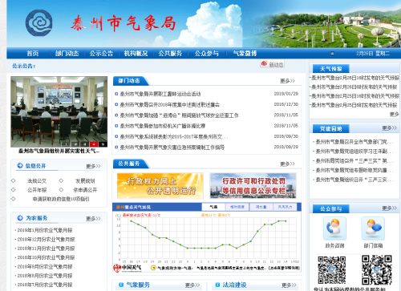
（三）提升信息公开的管理和服务水平。
进一步完善工作流程，健全信息公开申请的接受、登记、办理、审核、答复、归档等环节。并在市局门户网站公众参与栏目设立咨询渠道。
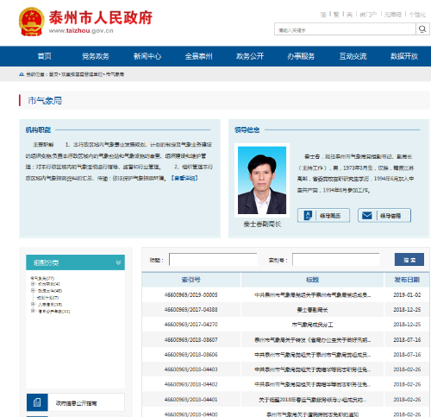
二、政府信息公开具体情况
（一）主动公开政府信息
2018年，我局全年累计主动公开政府信息9条，门户网站主动公开局动态类政务信息25条、微博公开信息数4921条，微信公开信息数3475条。
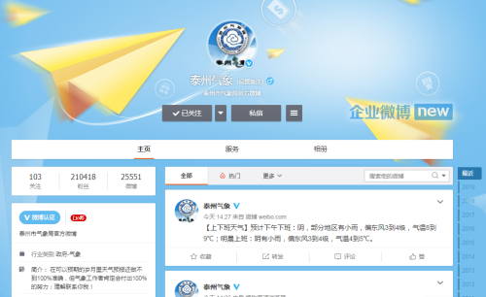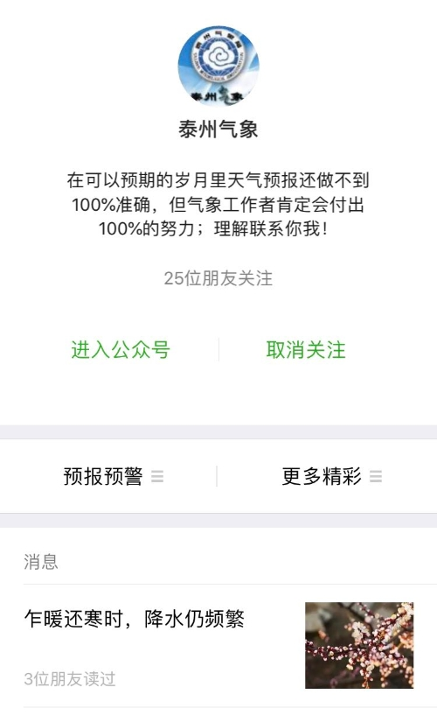

为方便公众了解信息，我局采用多种手段公开政府信息：一是利用局门户网站公开信息；二是利用公文公开；三是通过公共查阅场所公开政府信息；四是通过举办各类宣传活动公开政府信息。
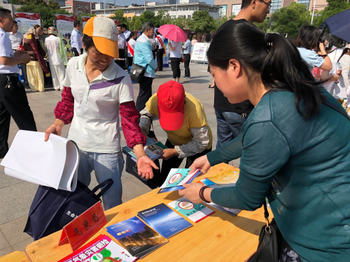
（二）政府信息依申请公开情况
本单位2018年度受理政府信息公开申请0件。
（三）复议、诉讼和申诉情况
本单位2018年度发生的政府信息公开行政复议、诉讼、申诉案均为0件。
（四）咨询情况
2018年收到网上咨询和建议共0件。
（五）收费及减免情况
本年度政府信息公开中没有发生相关收费和减免情况。
（六）移交情况
截止2018年底，累计向档案馆移交9件2018年主动公开政府信息的纸质件及电子件。
三、存在问题和改进措施
我局的政府信息公开工作目前存在不足主要是政府信息公开载体还要进一步多元化，主动公开信息的内容还要进一步完善。
2018年，我局将进一步增强公开意识，明确相关处室工作职责，进一步加强政府信息公开工作，力争在规范化、制度化、程序化等方面取得新进展。在创新工作思路，完善工作平台上取得新突破，使政府信息公开成为贴近和帮助老百姓解决实际问题的助推剂，成为政府沟通老百姓的连心桥。
四、附表
本报告数据的统计时间：2018年1月1日至12月31日。

